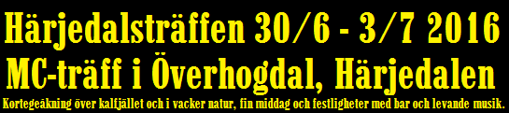
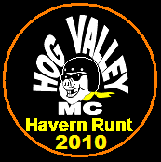

www.hvmc.se
info@hvmc.se
Kontakt: Flying Swede 070-333 20 30
Blaster 070-594 14 66
El Lobo 073-041 95 56
Program
Torsdag 26/6
Samling under eftermiddagen och kvällen. Vi tar emot i klubbhuset för att
lotsa dig till boende m.m. Under kvällen kan du köpa minipizza eller korv
i klubbhuset där vi har trevligt tillsammans. (Inget inträde.)
Fredag 27/6
Kl. 8.00 - 8.45 frukost i klubbhuset (40:- kr / person).
Kl. 9.00 åktur Överhogdal – Rätan – Utanbergsvallarna – Vemdalen – Hede – Funäsdalen – FLATRUET 975 m.ö.h. – Ljungdalen – Storsjö – Åsarna – Rätan – Överhogdal. Var och en köper själv förtäring under dagen. (Ingen startavgift.)
På Flatruet åker vi på Sveriges högst belägna allmänna väg, över kalfjället, med utsikt mot bl.a. Helagsfjället.
Totalt ca 35 mil att åka . Hård, bra grusväg över Flatruet. I övrigt är det asfalt av bra
kvalitet. Fika- och matpauser läggs in på lämpliga ställen.
På kvällen har vi trevligt tillsammans i klubbhuset med lättare mat, barhäng,
livemusik av Bridge Band och möjlighet att spela biljard och dart. (Musikavgift 60:- kr.)
Lördag 28/6
Kl. 8.00 - 9.30 frukost i klubbhuset (40:- kr / person).
Kl. 9.30 samling för Havern Runt (ingen startavgift).
Kl. 10.00 startar kortegen och vi åker Överhogdal - Ytterhogdal - Stensån -
Haverö - Ön - Turingen - Handsjön - Rätan - Överhogdal, totalt ca 14 mil.
Kl. 10.15 - 10.45 stopp vid busstationen i Ytterhogdal och möjlighet till
tankning på Statoil eller inköp på ICA.
Kl. 12.00 - 14.00 fika och aktiviteter vid Ön. Var och en betalar själv förtäringen.
Hela vägen är belagd med asfalt och vi får se en vacker natur i landskapen
Härjedalen, Hälsingland, Medelpad och Jämtland.
Tankningsmöjligheter på OKQ8 i Rätan.
Vi är tillbaka i Överhogdal ca kl. 16.30.
Kl. 18.30 middag på Överhogdals Bygdegård (intill klubbhuset). Det blir fin
mat efterföljd av kaffe med tilltugg (200:- kr / person).
Kl. 21.00 stor fest i klubbhuset med levande musik, dans, barhäng och nattvickning.
Och så håller vi på så länge vi orkar (musikavgift 100:- kr / person inkluderat
en hamburgare, kokkorv eller minipizza).
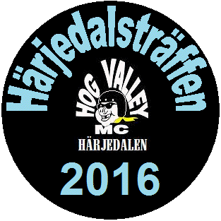
Söndag 29/6.
Kl. 9.00 - 11.00 frukost i klubbhuset (40:- kr / person).
Kl. 11.00 eller när det passar dig är det hemfärd.

